Шаг 9. Загрузка необходимых документы

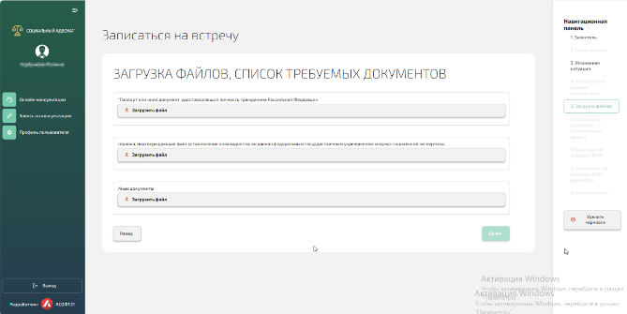

Шаг 10. Запись на онлайн консультацию
При выборе формы «Консультация в устной форме» далее выбираем дату и время online консультации, загружаем необходимые документы

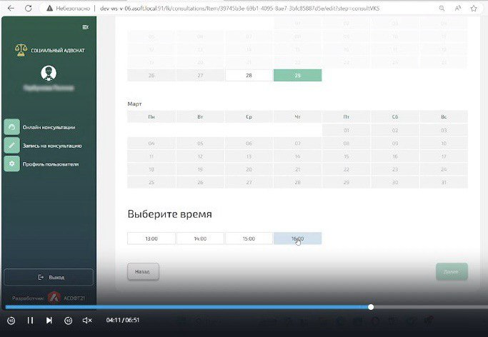

Шаг 11. Подписываем документы, необходимые для предоставления бесплатной юридической помощи с помощью ЭЦП (электронно цифровая подпись)

- Согласие на обработку персональных данных
- Заявление о предоставлении бесплатной юридической помощи
- Соглашение об оказании бесплатной юридической помощи адвокатом, являющимся участником государственной системы бесплатной юридической помощи

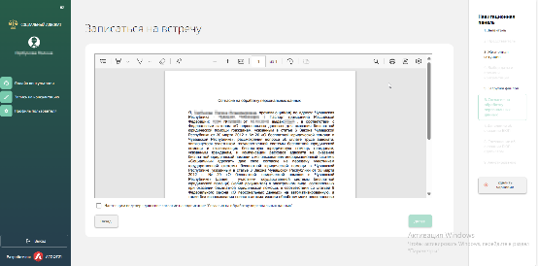

Шаг 12. Анкетирование

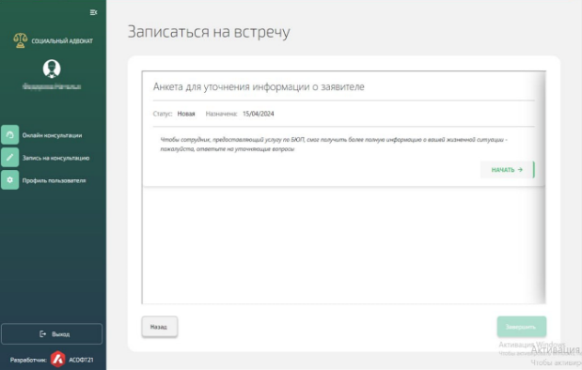

Более подробная информация на сайте Госслужбы Чувашии по делам юстиции или по телефону 8 (8352) 56-51-12

ГОСУДАРСТВЕННАЯ СЛУЖБА ЧУВАШСКОЙРЕСПУБЛИКИПО ДЕЛАМЮСТИЦИИ

БЕСПЛАТНАЯ ЮРИДИЧЕСКАЯПОМОЩЬ В ЧУВАШСКОЙ РЕСПУБЛИКЕ

ПРАВОВАЯ ПОМОЩЬ ОНЛАЙН



ИНФОРМАЦИОННАЯ СИСТЕМА

СОЦИАЛЬНЫЙ АДВОКАТ ЧУВАШСКОЙ РЕСПУБЛИКИ

КАК ПОЛУЧИТЬ БЕСПЛАТНУЮ ЮРИДИЧЕСКУЮ ПОМОЩЬ ДИСТАНЦИОННО ЧЕРЕЗ СЕРВИС СОЦИАЛЬНЫЙ АДВОКАТ ЧУВАШСКОЙ РЕСПУБЛИКИ

Шаг 1. Войти в личный кабинет

Перейти по ссылке https://sadvokat.cap.ru и нажать кнопку «Войти через Госуслуги»; далее вводим логин и пароль

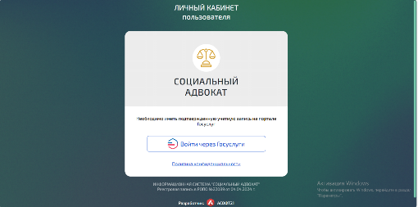

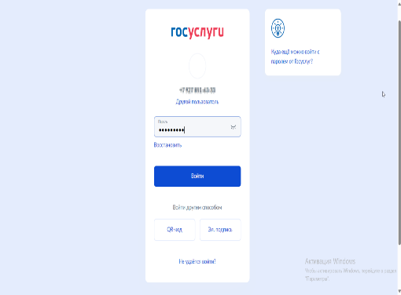

Шаг 2. Создание новой заявки

Перейти в меню «Запись на консультацию» и подтвердить свое согласие на обработку персональных данных

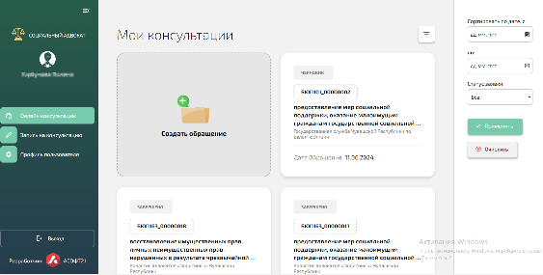

Шаг 3. Выбрать субъект заявления
«Заявитель» либо «Представитель»

Шаг 4. Выбрать льготную категорию из перечня справочных значений

! В случае если сведения о выбранной категории содержится в региональной витрине льготников данные о документе, подтверждающие льготную категорию заполнять необязательно

Далее заполняем все обязательные поля, выделенные красной звездочкой в блоках:
1 «Личные данные»
2. «Документ удостоверяющий личность»
3. «Контактная информация»

Шаг 5. Выбрать жизненную ситуацию из справочных значений
Шаг 6. Выбрать вид бесплатной юридической помощи

Можно выбрать один или несколько видов бесплатной юридической помощи

Шаг 7 Выбрать участника государственной системы бесплатной юридической помощи

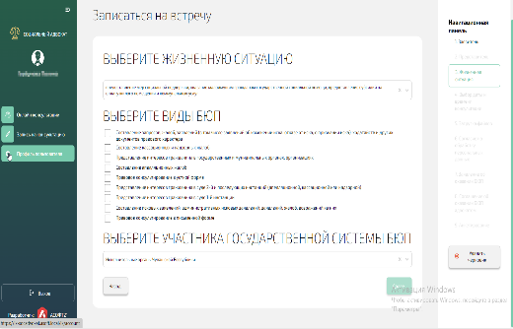

Шаг 8. Выбрать вид заявки

«Консультация в устной Форме» либо «Консультация в письменной форме»

